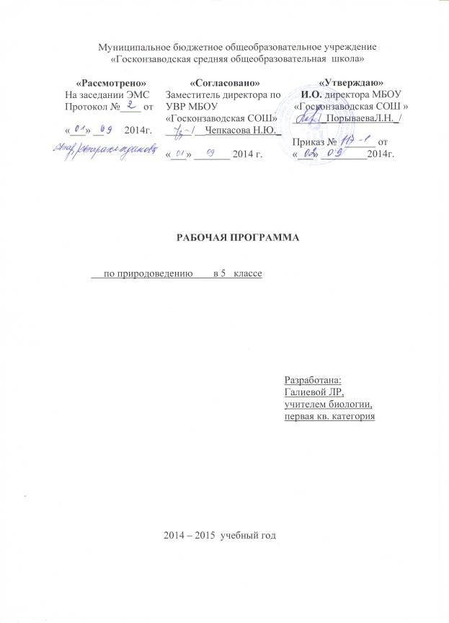
Пояснительная записка
Содержание природоведения для 5 класса сочетает в себе эмпирическую направленность изучения природы с овладением младшими подростками элементами естественнонаучных методов познания на уровне отдельных приемов исследовательской деятельности.
Курс природоведения 5 класса является пропедевтической основой для изучения естественных наук: физики, астрономии, химии, биологии и географии. В содержании курса уделено внимание раскрытию способов и истории познания природы человеком, представлены основные естественные науки, выделена специфическая роль каждой из них в исследовании окружающего мира, в жизни человека.
Большое внимание уделено этическим нормам и правилам отношения к природе; широко показано практическое применение биологических знаний, их значение как научной основы отдельных отраслей современного производства и рационального природопользования. Человек представлен личностью, выполняющей сложную роль в экосистемах.
Возможна параллельная работа с электронным учебным изданием. Способствовать эффективному усвоению учебного материала помогут цифровые ресурсы и лабораторное оборудование.
Изучение природоведения в 5 классе направлено на достижение учащимися следующих целей:
освоение знаний о многообразии объектов и явлений природы, о связи мира живой и неживой природы, об изменениях природной среды под воздействием человека;
овладение начальными исследовательскими умениями: проводить наблюдения, учет, опыты и измерения, описывать их результаты, формулировать выводы;
развитие интереса к изучению природы, интеллектуальных и творческих способностей учащихся в процессе решения познавательных задач;
воспитание положительного эмоционально- ценностного отношения к природе, стремления действовать в окружающей среде в соответствии с экологическими нормами поведения, соблюдать здоровый образ жизни;
применение полученных знаний и умений для решения практических задач в повседневной жизни, безопасного поведения в природной среде, оказание простейших видов первой медицинской помощи.

Тематическое планирование уроков рассчитано на 70 уроков учебного времени- 2 часа в неделю:
четверть количество уроков
- 18
- 14
- 20
- 18

Тематический план

Название темы | Количество часов по программе | Распределение часов из резервного времени
1. Изучение природы | 3
2.Вселенная | 14 | +2
3. Земля | 18 | +2
4.Жизнь на Земле | 14
5. Человек на Земле | 16 | +1
ИТОГО | 65 + 5 резерв

Календарно-тематическое планирование уроков

№  урока | Темы уроков | Практические, лабораторные, творческие работы | Контроль ЗУН | Сроки месяцы
Тема 1: Изучение природы (3урока)
 | Природоведение – комплекс наук о природе. Великие естествоиспытатели. | Правила тб. |  | сентябрь
 | Науки о природе.
 | Методы изучения природы. Оборудование для научных исследований. | №1: Знакомство с оборудованием для научного исследования. | Результаты пр.
Тема 2. Вселенная (16уроков)
 | Что такое Вселенная? Как древние люди представляли себе Вселенную.
 | Модель Вселенной по Аристотелю и Птолемею.
 | Н. Коперник, его модель Вселенной.
 | Н. Коперник, его модель Вселенной.Д. Бруно и Г.Галилей, их роль в развитии и пропаганде идей Н.Коперника.
 | Солнечная система, её состав.  Планеты земной группы. |  |  | октябрь
 | Планета Земля и ее соседи.
 | Планеты-гиганты и маленький Плутон. |  | Словарный диктант
 | Небесные тела: астероиды и кометы.
 | Метеоры и метеориты.
 | Солнце - ближайшая к нам звезда.
 | Многообразие звезд. Созвездия | №2: Наблюдение суточного движения Солнца и звезд.
 | Галактики. Световой год.
 | Далекие миры. Многообразие галактик. | сочинение: Путешествие барона Мюнхгаузена |  | ноябрь
 | Обобщение: Что мы узнали о Вселенной.
 | Контрольная работа « Науки о природе»«Вселенная» |  | кр
 | Индивидуальная работа по коррекции знаний | Творческая работа
Тема 3. Земля (20 уроков)
 | Представления людей о возникновении Земли.
 | Современные взгляды на возникновение Земли и Солнечной системы.
 | Внутренне строение Земли.
 | Горные породы, минералы, полезные ископаемые. | №3: Ознакомление со свойствами г.п. и минералов. | Результаты пр. | декабрь
 | Вещества и явления в окружающем мире.
 | Природные явления: Землетрясения.
 | Природные явления: Вулканы и гейзеры.
 | Использование веществ человеком. Простые и сложные вещества | №4 Описание и сравнение 2-3 веществ | Результаты пр
 | Физические и химические явления
 | Физические и химические явления | №5 Исследование 2 физических явлений. Наблюдение и описание химической реакции | Отчет по пр
 | Обобщение: Строение Земли. Природные явления. | №6к/к – сейсмически активные зоны, действующие вулканы. | Контурные карты
 | Суша планеты. Материки, острова. | Правила заполнения к/к  №7: к/к – материки, архипелаги, острова. | Контурные карты
 | Характеристика природных условий материков.
 | Особенности материков планеты Земля. | №8: к/к – крупные вершины, реки, озера. | Контурные карты | январь
 | Атмосфера Земли.
 | Погода. Климат. | №9: Описание погоды одного дня | Дневник наблюдения
 | Ураганы. Смерчи. |  | лабиринт
Гидросфера Земли, ее части.
Мировой океан.
 | Воды суши. |  | лабиринт
 | Планета Земля как среда обитания живых организмов. |  |  | февраль
 | Уникальность планеты Земля. | Творческая работа
Тема 4. Жизнь на Земле (14уроков)
 | Развитие жизни на Земле.
 | Животные прошлого.
 | Живые клетки. Методы их изучения. | №10: Изучение строение клетки растения с помощью микроскопа. | рисунки
 | Разнообразие живого на Земле .Одноклеточные организмы
 | Многоклеточные организмы.  Грибы. Растения. | №11: Рассматривание различных групп растений. | Учебный проект? Многообразие живого
 | Беспозвоночные и позвоночные животные. |  |  | март
 | Среда обитания организмов: наземно-воздушная среда, приспособленность организмов к ней.
 | Водная среда. Приспособленность организмов к жизни в почве.
 | Жизнь на разных материках.
 | Природные зоны Земли. | доклады о Р и Ж  различных ПЗ
 | Жизнь в морях и океанах. | коллаж: Обитатели Мирового океана
 | Обобщение: Жизнь на Земле.
 | Контрольная работа. Жизнь на земле |  | кр
 | Индивидуальная работа по коррекции знаний | Творческая работа |  | апрель
Тема 5. Человек на Земле (17уроков)
Происхождение человека.
Древние предки человека.
 | Первые люди. Жизнь наших предков.
 | Обобщение: Происхождение человека.
История географических открытий.
Открытие Америки.
 | Открытие Австралии и Антарктиды.
 | Великие путешественники – первооткрыватели новых земель. | доклады
 | Как человек изменил Землю
 | Три подарка человека самому себе |  |  | май
 | Опустынивание
 | Меры сохранения жизни на Земле
 | Здоровье человека и безопасность жизни | №12 Исследование своего организма. | Отчет по пр
 | Правила поведения человека в опасных ситуациях | №13 Овладение простейшими способами оказания первой доврачебной помощи | Отчет -демонстрация
 | Взаимосвязь здоровья и образа жизни
 | Вредные привычки и их профилактика
 | Повторения и систематизация знаний
 | Смотр знаний

Требования к уровню подготовки выпускников 5 класса:

Учащиеся должны знать:
- как развивалась жизнь на Земле (на уровне представлений);
- строение живой клетки (главные части);
- царства живой природы (перечислять, приводить примеры представителей);
- беспозвоночных и позвоночных животных (приводить примеры);
- среды обитания организмов, важнейшие природные зоны Земли (перечислять и кратко характеризовать);
- природные сообщества морей и океанов (перечислять, приводить примеры организмов);
- как человек появился на Земле (на уровне представлений);
- естественные науки, методы изучения природы (перечислять и кратко характеризовать);
- как люди открывали новые земли (приводить примеры, называть имена 3–5 великих путешественников-первооткрывателей, кратко характеризовать их заслуги);
- изменения в природе, вызванные деятельностью человека (на уровне представлений);
- важнейшие экологические проблемы (перечислять и кратко характеризовать).
Учащиеся должны уметь:
- выполнять несложные наблюдения и практические работы, фиксировать их результаты в рабочих тетрадях;
- пользоваться простейшим лабораторным оборудованием и измерительными приборами;
- рассматривать с помощью микроскопа готовые микропрепараты;
- показывать на карте основные природные зоны Земли;
- составлять рассказы, сообщения, небольшие рефераты природоведческого содержания, используя результаты наблюдений, практических работ, материалы учебника и дополнительную литературу, подобранную самостоятельно.

Литература.

Программа основного общего образования по природоведению Плешаков А.А., Сонин Н.И. – Биология, 5-11 кл, М.: Дрофа, 2007 г с учетом федерального компонента государственного стандарта основного общего образования 2004 г.
Учебник Природоведение 5 класс Плешаков А.А., Сонин Н.И. – М.: Дрофа, 2007г.
Учебно- методические материалы:
Природоведение 5 класс Рабочая программа по учебнику АА Плешакова, НИ Сонина. Автор составитель ЕЮ Щелчкова « Учитель» Волгоград, 2010.
Методическое пособие к учебнику Плешаков АА Природоведение
Семенцова В Н Технологические карты уроков природоведения
Старцев ПК Биологические лабиринты , дидактический материал по природоведению.
Рабочая тетрадь к учебнику для 5 класса. Природоведение Плешаков АА.

